雲林縣尖山國小100學年度「教師專業與課程教學」實施成果
(三)班級經營與親師互動
5.落實班級學生家長的各項親師活動，增進親師互動
定期安排家庭訪視，以增進教師對學生家庭狀況的瞭解
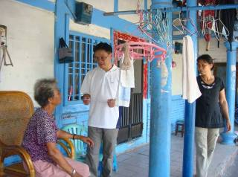 | 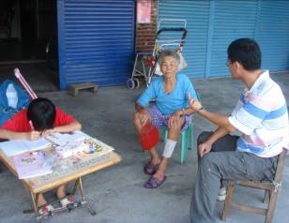
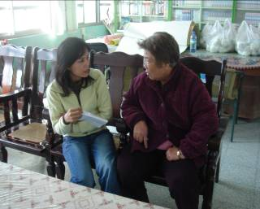 | 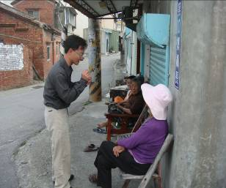
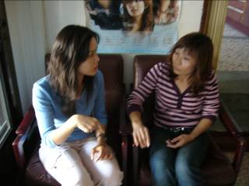 | 